Zweidimensionale Verteilungen (kategoriale Merkmale) in CODAP explorieren, Teil 2
Link zu CODAP: https://tinyurl.com/jim-pb50

Benutzen diejenigen, die nie den festen PC nutzen einen Laptop?

Es geht um die beiden Variablen: Laptop_nutzen vs. festenPC_nutzen
Zunächst ziehen wir einen Graphen in die Arbeitsfläche:
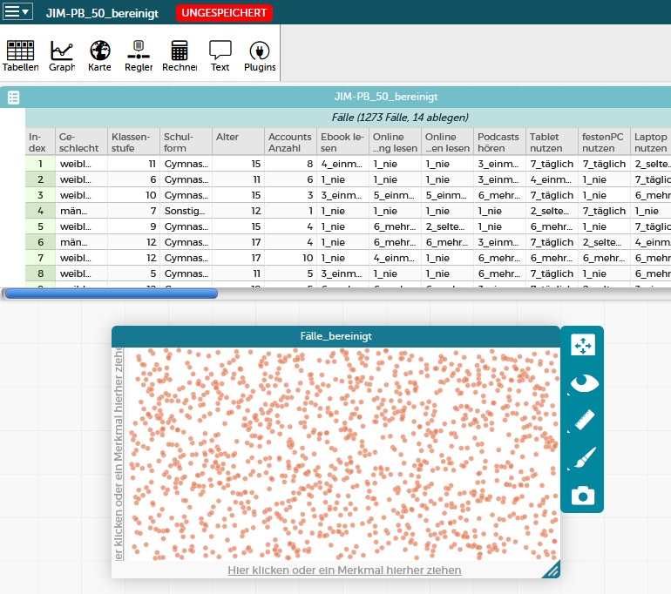

Per Drag & Drop können wir dann die Merkmale, die für unsere Untersuchung relevant sind, auswählen und auf die Achsen des Graphs ziehen („Hier klicken oder ein Merkmal hierher ziehen“).

Die Fragestellung („Benutzen diejenigen, die nie den festen PC nutzen einen Laptop?“) ist im Vergleich zur ersten Fragestellung komplexer. Für eine intensivere Betrachtung wird das Merkmal „festenPC_nutzen“ auf eine Ausprägung eingeschränkt, hier auf „nie“.
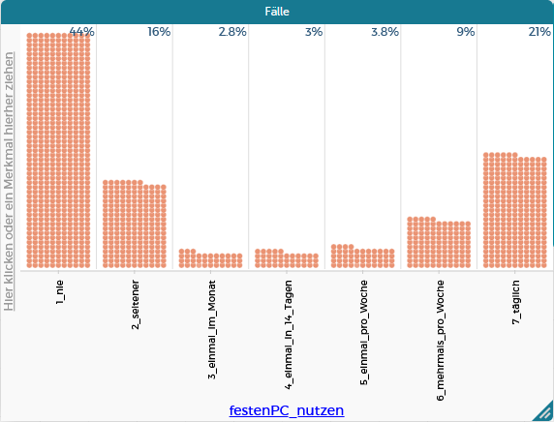

Man sieht, dass eine große Teilgruppe (44 % der Teilnehmerinnen und Teilnehmer) angegeben haben, nie einen festen PC zu nutzen. Im Folgenden wollen wir nur noch diese Teilgruppe in den Blick nehmen.
Um nur diejenigen zu betrachten, die nie den festen PC nutzen, werden diese als erstes durch Ziehen eines Rahmens markiert:
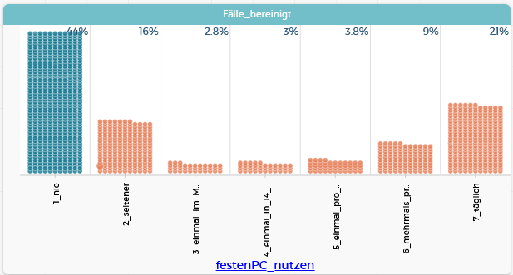

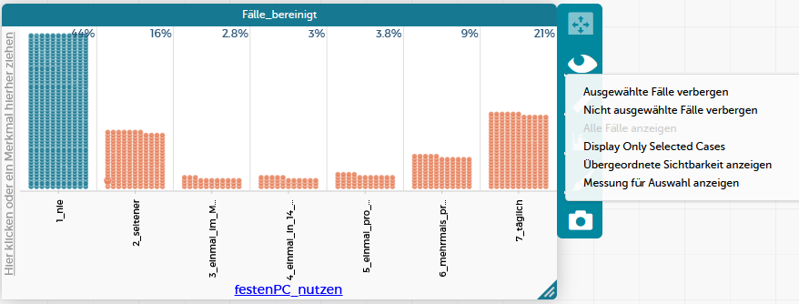
Um nun nur noch diese Teilgruppe anzuzeigen, wird beim Auge-Symbol der Eintrag „Nicht ausgewählte Fälle verbergen“ ausgewählt.

Nun werden nur noch diejenigen angezeigt, die angegeben haben, nie den festen PC zu nutzen. Alle folgenden Analysen werden für diese Teilgruppe durchgeführt.
Diese Teilgruppe umfasst 561 Befragte, das sind 44% von allen 1273 Befragten.
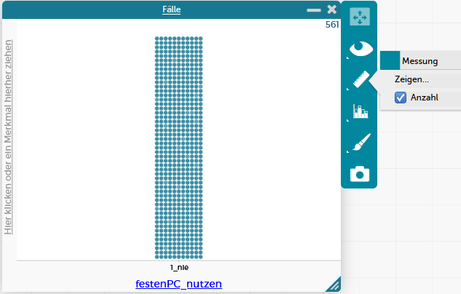

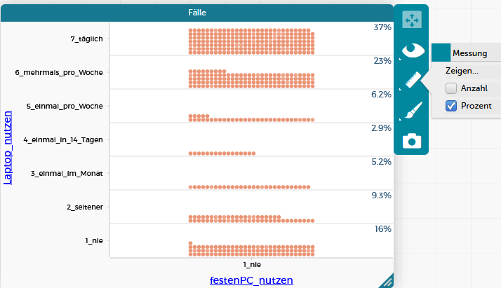
Wie sieht es nun bei denen, die nie den festen PC nutzen bezüglich des Laptop-Nutzens aus? Um dieser Frage nachzugehen, wird das Merkmal „Laptop_nutzen“ auf die y-Achse gezogen und zusätzlich Prozente eingeblendet.

Zu sehen ist nun die Teilgruppe derer, die nie den festen PC nutzen aufgeteilt auf die Ausprägungen des Merkmals Laptop_nutzen. Man sieht hier, dass von dieser Teilgruppe 37% angeben, täglich den Laptop zu nutzen. Zusammen mit denen, die den Laptop mehrmals pro Woche nutzen, sind es 50%, die den Laptop somit häufig nutzen.
Demgegenüber stehen aber auch noch 16% von denen, die den festen PC nie nutzen, die auch angeben, nie einen Laptop zu nutzen.
WICHTIG bei diesen Analysen ist, dass man sich immer nur auf eine TEILGRUPPE der Daten bezieht. Deshalb muss man immer erwähnen, dass es sich um diejenigen handelt, die bereits angegeben haben, nie den PC zu nutzen!
Zum Vergleich: Blendet man alle Fälle wieder ein (Auge-Symbol: alle Fälle anzeigen) und stellt die Prozente auf Spaltenprozente um (das ist wichtig, weil man ja die Teilgruppen bezogen auf das Merkmal festenPC_nutzen analysiert), so ergibt sich folgendes Bild.
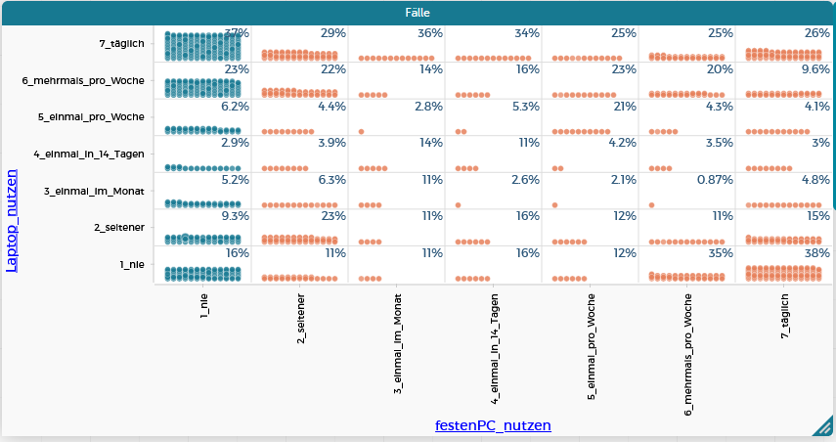

Markiert sieht man ganz links immer noch die Teilgruppe derer, die nie den festen PC nutzen. Darüber hinaus kann man nun auch die anderen Teilgruppen betrachten, zum Beispiel diejenigen, die angeben, täglich den festen PC zu nutzen (ganz rechts).

Auch diese Teilgruppe (täglich festen PC nutzen) kann allein betrachtet werden, indem man sie auswählt (mit der Maus einen Rahmen darüber ziehen) und bei dem Auge-Symbol „nicht ausgewählte Fälle verbergen“ auswählt.
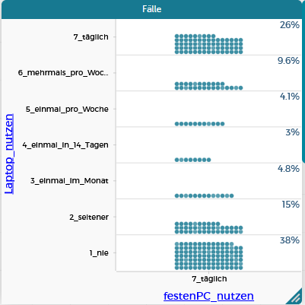

Dies ist die beschriebene Teilgruppendarstellung. Man erkennt, dass zum Beispiel 26 % von denen, die täglich den festen PC nutzen, auch täglich einen Laptop nutzen. 38 % von denen, die den festen PC täglich nutzen, geben an, dass sie nie einen Laptop nutzen. Vermutlich haben also die 38 %, die den PC täglich nutzen, keinen Laptop zu Hause.

Wieso sind das nicht 38 % von allen Befragten?
Dadurch, dass nur die Teilgruppe betrachtet wird, die den festen PC täglich nutzt, werden nur 270 Befragte betrachtet und nicht alle, die an der Umfrage teilgenommen haben. Deshalb darf man auch keine Aussagen machen, die sich auf alle Befragten beziehen, wenn man nur eine Teilgruppe betrachtet!

